ОПРОСНЫЙ ЛИСТ
для подбора разборного пластинчатого теплообменника
на горячее водоснабжение
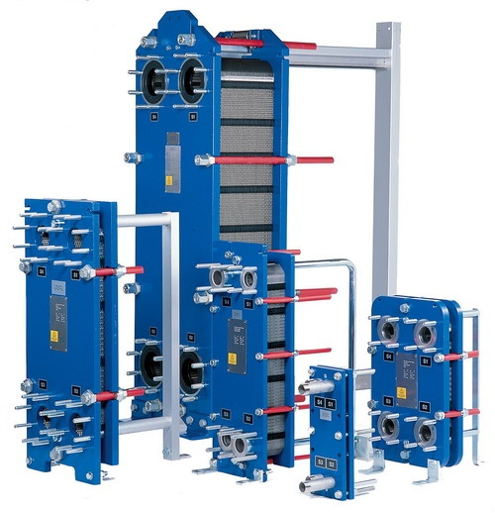
ООО «ТПК «ТЕПЛОТЕРМ»

Силикатный завод
Валерий Тимофеевич

19100, Черкасская обл., г.Монастырище, ул.Мира 2/54
тел.+38 (04746) 2-53-92; (099) 737-50-21;
02081, г.Киев, ул.Урловская 23-Б, оф.242
тел.+38 (044) 361-02-40; (044) 33-999-40,41
E-mail: info@teploterm.com

www.teploterm.com

Заказчик:
Организация
Контактное лицо
Телефон / факс
E-mail

Город

Общие сведения для подбора теплообменника:
Максимальная тепловая мощность, кВт
Давление в подающем трубопроводе, бар
Давление в обратном трубопроводе, бар
 | Греющий контур |  |  |  |  | Нагреваемый контур
Рабочая среда | вода |  |  |  |  | вода
Расход среды, м³/ч
Температура среды на входе, °С
Температура среды на выходе, °С
Допустимые потери давления, бар
Схема присоединения теплообменника ГВС |  | одноступенчатая параллельная |  |  |  |  | двухступенчатая смешанная

Максимальная тепловая мощность системы отопления, кВт

(указать только при выборе двухступенчатой смешанной схемы)
Расчетный температурный график для системы отопления, °С  (указать только при выборе двухступенчатой смешанной схемы) |  | 150-70 |  | 130-70 |  |  | 105-70 |  | 95-70
Примечания

